

Manual de uso para comercios
Esta guía explica paso a paso cómo usar Vitryna desde el lado de tu comercio: desde el registro hasta la gestión de publicaciones, estadísticas, planes y la comunidad de vecinos de tu barrio.

1. ¿Qué es Vitryna?
Vitryna es el escaparate digital de tu barrio: una app que conecta a los vecinos con los comercios de proximidad — comercio local, hostelería y servicios personales — mediante publicaciones de novedades, ofertas y noticias que llegan directamente al móvil de quienes viven cerca.
Como comercio, Vitryna te permite:
- Publicar novedades, ofertas, menús o eventos que llegan al móvil de tus vecinos cercanos.
- Aparecer en el mapa del barrio, clasificado por categoría.
- Ver cuántas personas han visto y clicado cada publicación (planes Pro y Multi-Barrio).
- Recibir seguidores — vecinos que te añaden como favorito y reciben tus novedades.
- Descubrir y seguir a otros comercios de tu zona como 'comercios amigos'.

2. Acceso y registro

2.1 Pantalla de bienvenida
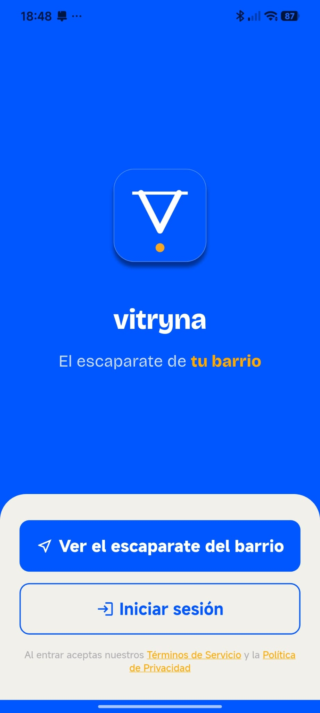
Al abrir la app por primera vez tienes dos caminos posibles:
- Ver el escaparate del barrio — explora publicaciones y comercios cercanos sin necesidad de crear una cuenta.
- Iniciar sesión — accede con tu email y contraseña si ya tienes una cuenta de comercio, o regístrate como nuevo comercio.
Al entrar aceptas los Términos de Servicio y la Política de Privacidad de Vitryna, accesibles desde la propia pantalla de bienvenida y también desde tu perfil de comercio en cualquier momento.

2.2 Registro de un nuevo comercio
Durante el registro se solicitan los datos básicos de tu negocio:
- Nombre del comercio y categoría (Hostelería, Alimentación, Moda y complementos, Salud y belleza, Servicios, Hogar y decoración, Deporte, Cultura y ocio, u Otros).
- Persona de contacto — el nombre de quien gestiona la cuenta, distinto del nombre del negocio; se usa para dirigirse a ti en los emails de la app.
- Ubicación del comercio, para situarlo correctamente en el mapa del barrio.
- Foto de fachada — se usa como imagen de tu primera publicación automática, para que tu escaparate no empiece vacío.
Si olvidas tu contraseña, la pantalla de acceso incluye la opción '¿Olvidaste tu contraseña?', que te envía un email para restablecerla.

3. Tu panel de control
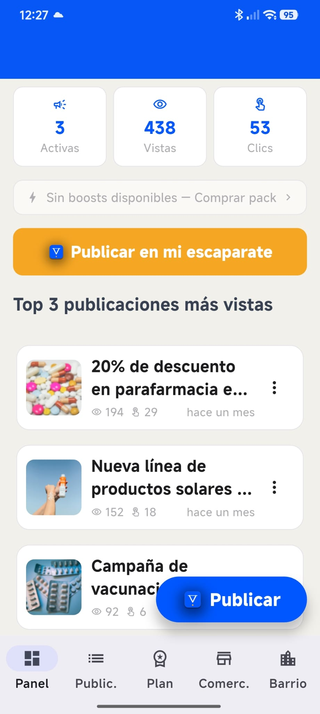
Al entrar en la app verás tu panel principal, con toda la información de un vistazo:
- Banner de tu plan activo (Vecino, Pro o Multi-Barrio) y si tus publicaciones son limitadas o ilimitadas.
- Estadísticas resumidas de los últimos días: publicaciones activas, vistas totales y clics totales.
- Estado de tus boosts disponibles, con acceso directo a comprar más si se agotan.
- Botón de acceso rápido 'Publicar en mi escaparate'.
- Top de tus publicaciones más vistas, con su detalle de vistas y clics.
Las estadísticas detalladas (vistas, clics y CTR de cada publicación) están disponibles en los planes Pro y Multi-Barrio. En el plan Vecino (gratuito) puedes publicar, pero las estadísticas aparecen bloqueadas.

4. Cómo publicar
Pulsa el botón 'Publicar en mi escaparate' desde el panel, o el botón flotante 'Publicar' disponible en la mayoría de pantallas. El formulario de publicación incluye:
- Foto — toca la zona de imagen para añadir o cambiar la fotografía. Es lo primero que ven los vecinos: cuida que sea atractiva y representativa.
- Sugerencias rápidas — atajos para tipos de publicación habituales, como menú del día, oferta o novedad.
- Título — resume en pocas palabras qué quieres mostrar.
- Descripción — texto opcional para ampliar la información.
- Publicar — la publicación queda visible en el feed del barrio de forma inmediata.
Si no añades foto, la publicación mostrará automáticamente la fachada de tu comercio. Aunque sea una imagen genérica del producto o del local, una foto propia siempre aporta más que la fachada por defecto.
Las publicaciones tienen un periodo de visibilidad limitado (por defecto, 7 días) antes de pasar a caducadas y dejar de mostrarse en el feed de los vecinos — aunque siguen existiendo y puedes duplicarlas para reactivarlas.

5. Gestionar tus publicaciones
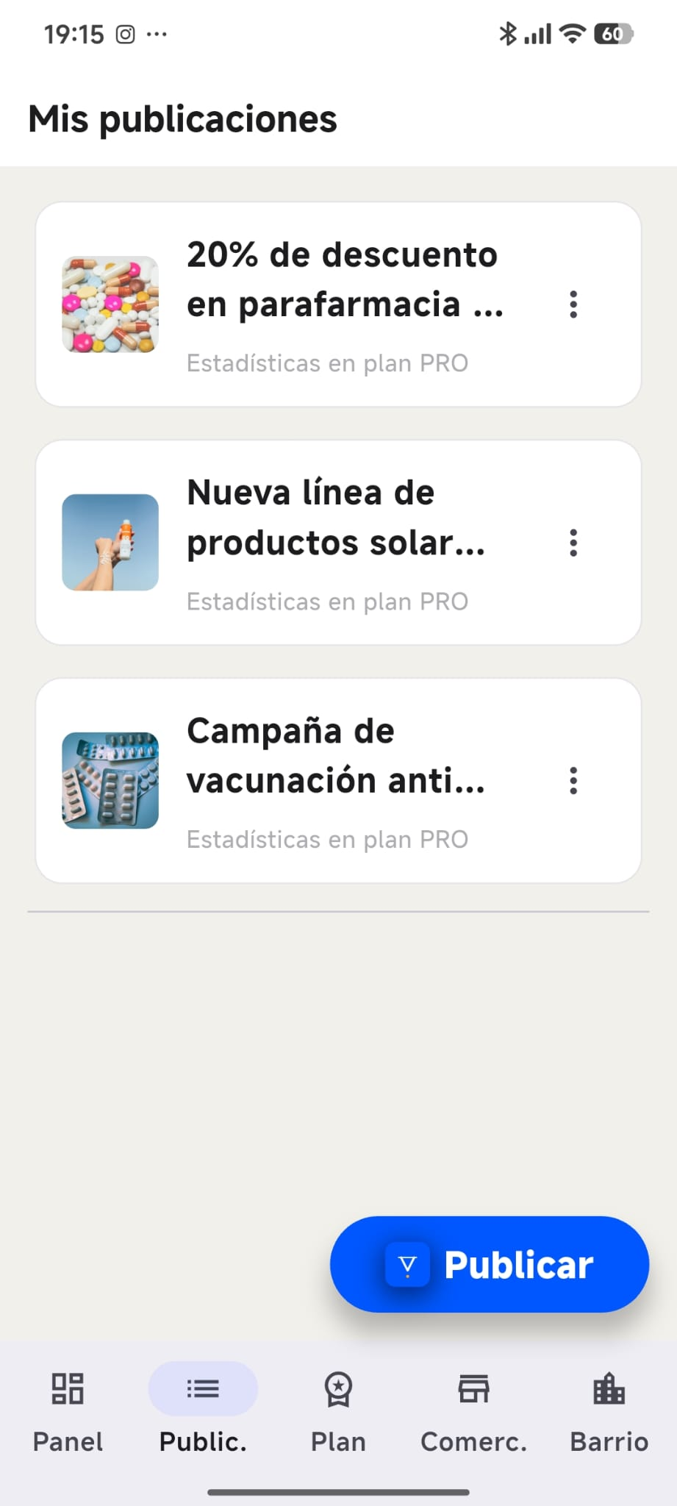
En la pestaña 'Public.' encontrarás el listado completo de tus publicaciones. Cada una muestra su título, una miniatura de la foto y (en planes Pro/Multi) sus estadísticas de vistas y clics.
Al pulsar los tres puntos de cada publicación puedes:
- Duplicar — crear una copia idéntica para volver a publicarla, útil para reactivar contenido caducado o repetir una oferta recurrente.
- Boost — destacar esa publicación durante unas horas para darle mayor visibilidad en el feed del barrio.
- Eliminar — borrarla definitivamente; sus estadísticas quedan consolidadas en tu historial antes de desaparecer.
Una publicación caducada no aparece en el feed de los vecinos, pero sigue contando en tu historial de estadísticas.

6. Estadísticas de cada publicación
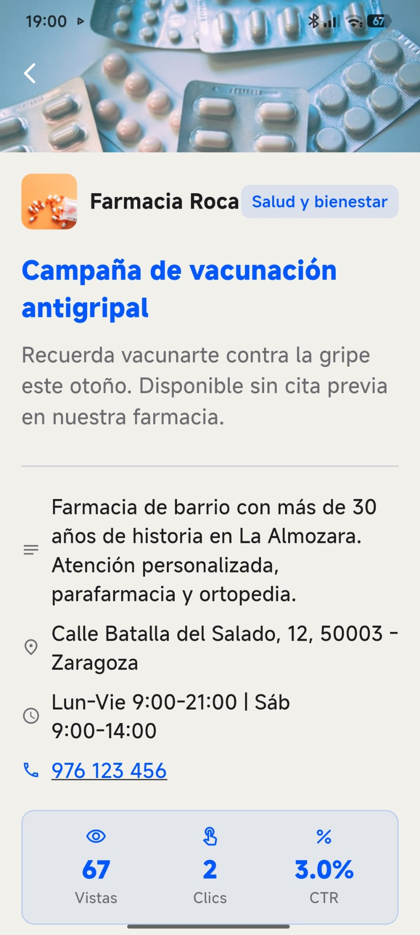
Al entrar en el detalle de una publicación (disponible en planes Pro y Multi-Barrio) verás tres métricas:
- Vistas — cuántas personas han visto la publicación en el feed, sin necesidad de haber interactuado más.
- Clics — cuántas personas han pulsado sobre ella para entrar a leerla completa.
- CTR (Click-Through Rate) — el porcentaje de vistas que se convierten en clics; es el indicador más fiable de si el título y la foto realmente despiertan interés, más que el número bruto de vistas.
Un CTR bajo con muchas vistas suele indicar que la foto o el título no llaman lo suficiente la atención, aunque la publicación esté llegando a mucha gente. Merece la pena revisar y ajustar antes de volver a publicar algo similar.

7. La ficha de tu comercio
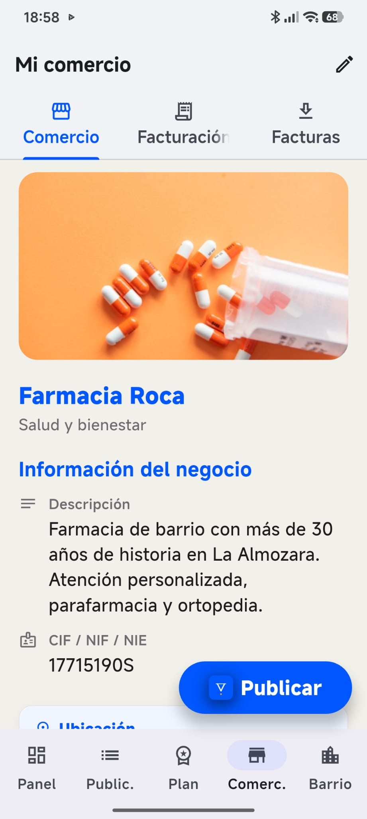
En la pestaña 'Comerc.' tienes tres apartados:

7.1 Comercio
- Foto de fachada, nombre y categoría del negocio.
- Descripción del comercio, visible para cualquier vecino que entre en tu perfil.
- CIF/NIF/NIE — dato usado también para la facturación y para el cálculo del plan Multi-Barrio (ver sección 11).
- Ubicación, horario y teléfono de contacto.
Puedes editar toda esta información en cualquier momento pulsando el icono de lápiz, salvo el CIF/NIF una vez que ya tengas alguna factura emitida — a partir de ese momento el campo queda bloqueado para evitar desajustes con tu facturación, y cualquier corrección debe gestionarse directamente con soporte.

7.2 Facturación
Aquí gestionas los datos fiscales completos de tu comercio (razón social, dirección fiscal y demás campos necesarios para emitir tus facturas correctamente).

7.3 Facturas
Consulta el historial completo de facturas emitidas a tu comercio, con acceso de descarga a cada PDF en cualquier momento — el enlace de cada factura no caduca.

8. Comunidad: seguidores y comercios amigos
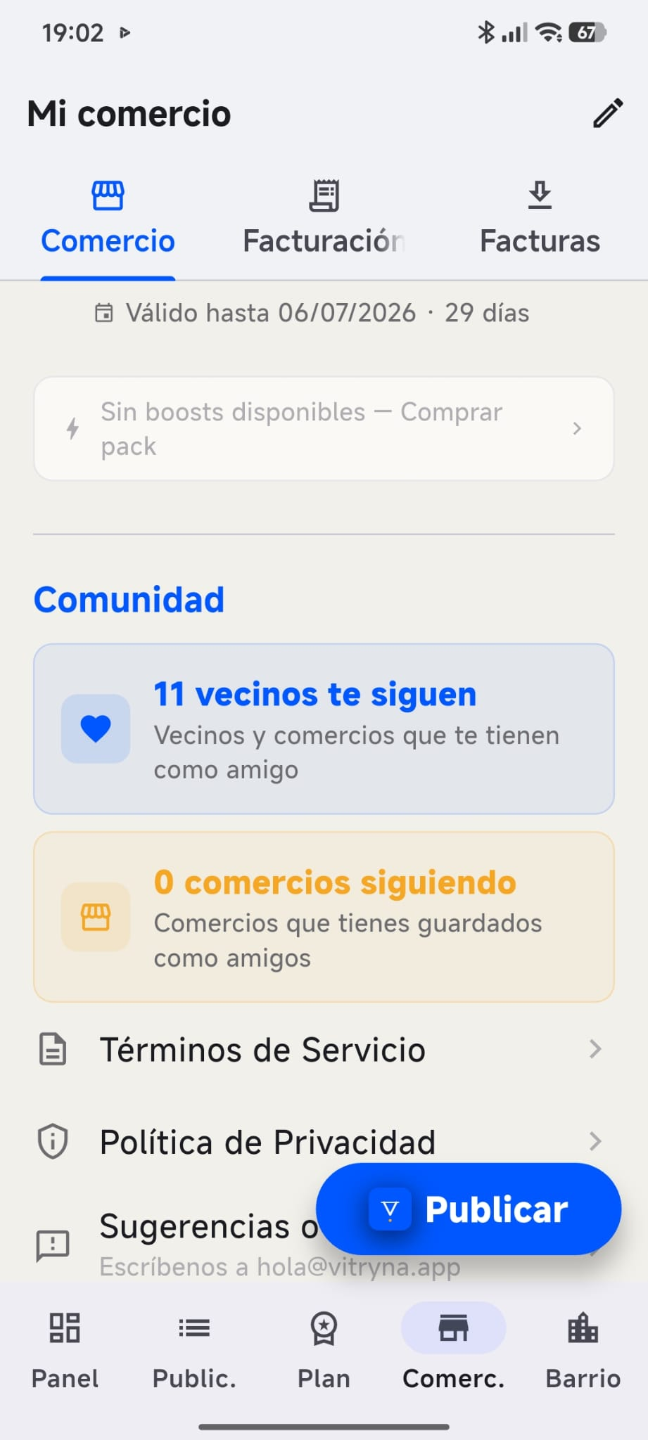
Al final de la pestaña 'Comerc.' encontrarás el bloque Comunidad, con dos indicadores:
- Vecinos que te siguen — número de vecinos y otros comercios que te tienen guardado como favorito y reciben tus novedades.
- Comercios siguiendo — comercios de tu zona que tú mismo tienes guardados como favoritos, para estar al tanto de su actividad igual que un vecino más.
En este mismo bloque también encontrarás el acceso a los Términos de Servicio, la Política de Privacidad, y el enlace para enviar sugerencias o incidencias.

9. Explora el barrio
La pestaña 'Barrio' te permite ver el escaparate y el mapa de tu zona tal como los ven los vecinos, con tres vistas distintas:

9.1 Escaparate
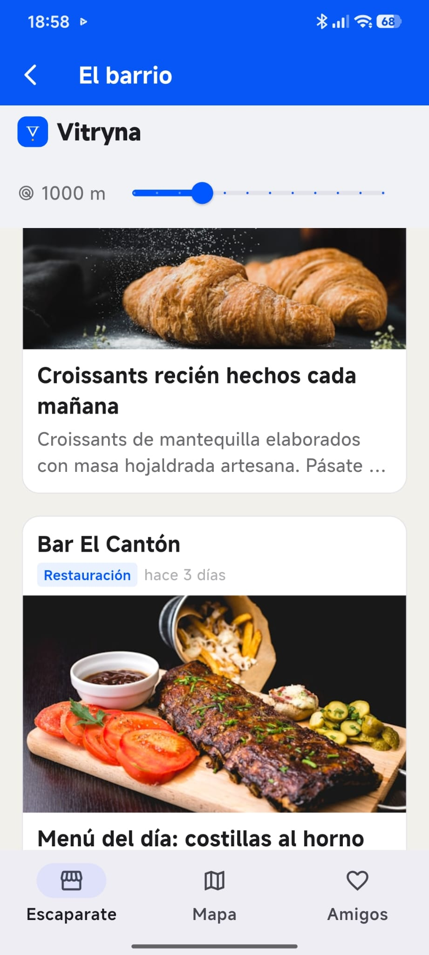
Feed cronológico de las publicaciones activas de los comercios cercanos, con un slider de radio (en metros) que ajusta la distancia de búsqueda. Es la mejor forma de comprobar cómo se ve tu propia publicación en el contexto del resto del barrio.
Al pulsar sobre la publicación se abrirá su detalle, desde donde podrás llamar al comercio, enviarle un WhatsApp, compartir la publicación con tus contactos en otras aplicaciones o abrir un mapa que te indicará la ruta más rápida para llegar andando. Desde esta misma pantalla también podrás añadir al comercio como amigo, y si pulsas sobre la imagen, esta se mostrará ampliada.

9.2 Mapa
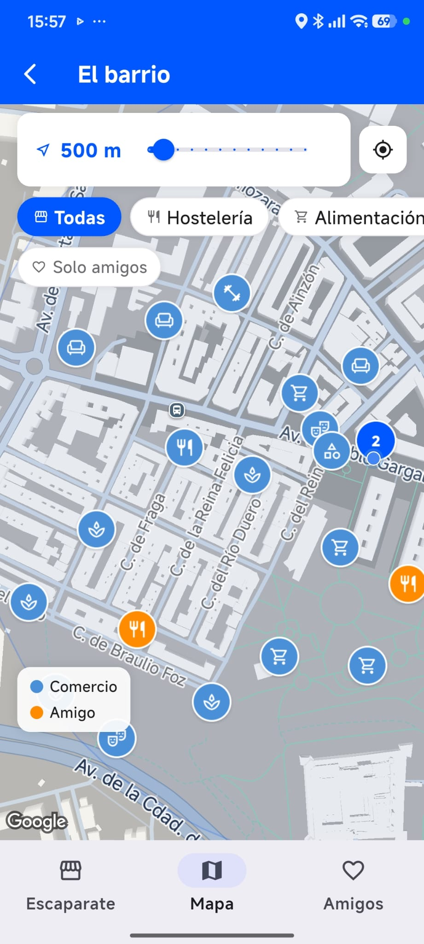
Vista de mapa con chinchetas de color e icono según la categoría de cada comercio (hostelería, alimentación, servicios, etc.), y en naranja los comercios que sigues como amigos frente al resto en azul. Incluye:
- Filtros rápidos por categoría (Todas, Hostelería, Alimentación, y el resto de categorías disponibles).
- Filtro 'Solo amigos', para ver únicamente los comercios que sigues.
- Agrupación automática de chinchetas cuando hay varios comercios muy próximos entre sí, mostrando el número total del grupo — al acercar el zoom se separan de nuevo.
Al pulsar sobre cualquier chincheta se verá el detalle del comercio y desde ahí se podrán abrir todas sus publicaciones activas.
Al pulsar sobre la publicación se actuará igual que en el escaparate.

9.3 Amigos
Listado de los comercios que sigues, para acceder rápidamente a su perfil sin tener que buscarlos de nuevo en el mapa o el escaparate.

10. Boosts: destacar una publicación
Un boost destaca temporalmente una publicación para darle mayor visibilidad en el feed del barrio. Se compran en packs y se consumen desde un monedero propio de tu comercio — cada publicación se puede destacar activando uno de los boosts disponibles.
Duración del boost | Pack pequeño (5 unid.) | Pack medio (10 unid.) | Pack grande (30 unid.)
4 horas | 5,90 € | 9,90 € | 28,90 €
24 horas | 9,90 € | 16,90 € | 47,90 €
Si te quedas sin boosts disponibles, el panel principal te muestra directamente el acceso para comprar un nuevo pack.

11. Planes y precios
Vitryna ofrece tres niveles de plan, pensados para adaptarse al tamaño y la actividad de tu comercio:
Plan | Precio | Publicaciones activas | Estadísticas | Resumen semanal
Vecino (gratis) | 0 € | Limitadas (según configuración vigente) | No disponibles | No incluido
Pro | 19,90 €/mes | Ilimitadas | Vistas, clics y CTR | Push semanal
Multi-Barrio | 15,98 €/comercio/mes | Ilimitadas | Vistas, clics y CTR | Push semanal

Desde esta misma pantalla puedes gestionar todo lo relacionado con tu plan:
- Contratar el plan Pro — si estás en el plan Vecino (gratuito), puedes pasar a Pro directamente desde aquí.
- Comprar packs de boosts — acceso directo a la compra de boosts de 4h o 24h.
- Cancelar tu suscripción — si tienes Pro o Multi-Barrio activo, puedes cancelar la renovación automática pulsando el botón "Cancelar plan".
- Reactivar tu suscripción — si ya la habías cancelado pero tu periodo de pago aún no ha finalizado, puedes reactivarla desde esta misma pantalla antes de que pase al plan Vecino.

11.1 Cómo funciona el plan Multi-Barrio
El plan Multi-Barrio está pensado para negocios con varios puntos de venta o comercios agrupados bajo el mismo CIF/NIF. Su activación es automática: en cuanto un mismo CIF alcanza un mínimo de 5 comercios registrados en Pro o Multi-Barrio, todo el grupo pasa a beneficiarse del precio reducido por comercio, sin ninguna gestión manual necesaria por tu parte.
El plan Multi-Barrio no se selecciona manualmente desde la app: solo aparece la opción 'Pro' al comercio, y es el sistema quien decide internamente si corresponde aplicar el precio de grupo según el número de comercios activos bajo el mismo CIF.

11.2 Ventajas exclusivas de Pro y Multi-Barrio
- Publicaciones ilimitadas, frente al límite del plan gratuito.
- Estadísticas completas de vistas, clics y CTR en cada publicación.
- Resumen semanal por notificación push con el rendimiento de tus publicaciones activas.

12. Notificaciones
Cuando un vecino que te sigue recibe una notificación de tu nueva publicación, puede acceder directamente a ella desde la notificación.
Como comercio, también recibirás notificaciones propias:
- Notificación de bienvenida al registrarte.
- Aviso si tu plan está a punto de finalizar sin renovación (tras haber cancelado tú mismo la renovación automática).
- Recordatorio si llevas un tiempo sin publicar, para ayudarte a mantener activo tu escaparate.
- Resumen semanal de rendimiento (solo planes Pro y Multi-Barrio).
- Notificación si tu comercio pasa a formar parte de un grupo Multi-Barrio.

13. Preguntas frecuentes

¿Se renuevan automáticamente los planes de pago?
Sí. Pro y Multi-Barrio se renuevan de forma automática al final de cada periodo, sin que tengas que hacer nada. Si quieres dejar de renovarlo, debes cancelarlo tú mismo desde la pestaña "Plan", pulsando el botón "Cancelar plan". Esta acción se puede revertir pulsando el botón "Reactivar plan".

¿Qué pasa si cancelo mi plan de pago?
El plan sigue activo con todas sus ventajas hasta el final del periodo ya pagado. Cuando ese periodo termina, tu comercio pasa automáticamente al plan Vecino (gratuito), sin nuevos cobros.

¿Puedo cambiar el CIF/NIF de mi comercio en cualquier momento?
Solo antes de tener tu primera factura emitida. Una vez facturado, el campo queda bloqueado para mantener la coherencia entre tu ficha y tu historial de facturación; cualquier corrección posterior debe gestionarse a través de soporte.

¿Las publicaciones caducadas se pueden recuperar?
No se recuperan automáticamente, pero puedes duplicar cualquier publicación anterior desde el listado de 'Mis publicaciones' para volver a publicarla con un solo toque.

¿Cómo sé si me corresponde el plan Multi-Barrio?
No necesitas decidirlo tú: si tu comercio comparte CIF/NIF con otros cuatro o más comercios ya en Pro o Multi-Barrio, el sistema activa automáticamente el precio de grupo para todos ellos.

14. Soporte y contacto
Si algo no funciona como esperas o tienes una sugerencia para mejorar Vitryna, puedes escribirnos de dos formas:
- Desde la app: entra en la pestaña 'Comerc.', baja hasta 'Sugerencias o incidencias' y se abrirá tu app de correo con los datos ya preparados.
- Directamente por email a hola@vitryna.app.

